Pruebas de Rendimiento – Reto 1 vs Reto 2

Información de la maquina:

|  |  |
| --- | --- |
|  | Máquina 1 |
| Procesadorr | Interl®Core™ i7-9750H CPU @ 2.60Hz 2.59Hz |
| Memoria RAM (GB) | 32.0 GB |
| Sistema Operativo | Windows 10 64 bits |

Reto 1: ARRAY LIST

|  |  |  |
| --- | --- | --- |
| **Requerimiento** | **Consumo de Datos [kB]** | **Tiempo de Ejecución [ms]** |
| 1 | 28,901 | 1177,771 |
| 2 | 1550,283 | 1059,234 |
| 3 | 439,227 | 1117,841 |
| 4 | 6052,892 | 365892,235 |

Reto 2: CHAINING

|  |  |  |
| --- | --- | --- |
| **Requerimiento** | **Consumo de Datos [kB]** | **Tiempo de Ejecución [ms]** |
| 1 | 3788159 | 639333,490 |
| 2 | 30096,405 | 113900,259 |
| 3 | 9588,877 | 415731,198 |
| 4 | 962,000 | 221,477 |

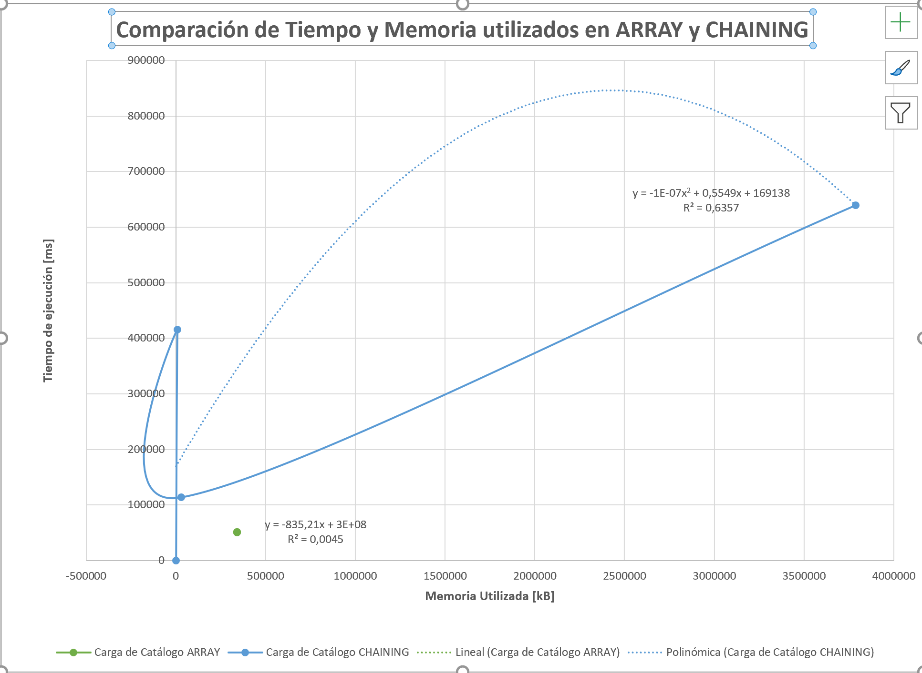

Análisis:

El reto 1 fue realizado utilizando la estructura de datos de listas, mientras que el reto 2 hace uso de Mapas y Hash Table. Los resultados son sorprendes puesto que esperábamos que las estructuras de datos del reto 2 fuesen más veloces y ligeras (en cuanto a su consumo de datos), sin embargo, las listas toman mucho menos tiempo, aparte de tener un menor consumo de datos en los tres primeros requerimientos. Sin embargo, en el último requerimiento que es el de mayor complejidad debido a la comparación por tags que se debe llevar a cabo tanto el consumo de datos como el tiempo de ejecución es sumamente pequeño en comparación con el que se ve con el uso de listas. La conclusión y explicación que sacamos de esta información es que las listas son un método que tiene mayor efectividad cuando se esta realizando una pequeña comparación. Mientras que los mapas se hacen mas eficientes ante la existencia de un problema con mayor complejidad. Se hizo uso de Array List en el reto 1 y Chaining en el reto 2 puesto que en anteriores pruebas tenían un menor tiempo de ejecución que sus alternativas.